**4 год обучения**

|  |  |
| --- | --- |
| 1 | Богданов Александр |
| 2 | Житников Станислав |
| 3 | Леонов Александр |
| 4 | Лыткина Ангелина |
| 5 | Мельник Михаил |
| 6 | Назаркина Елизавета |
| 7 | Нефедьева Полина |
| 8 | Парамонова Мария |
| 9 | Пушкарева Ангелина |
| 10 | Семенова Ева |
| 11 | Сивеня Полина |
| 12 | Ситникова Ксения |
| 13 | Силивеев Александр |
| 14 | Степанова Валерия |
| 15 | Тарасова Валентина |
| 16 | Титарева Елизавета |
| 17 | Томилов Иван |
| 18 | Фильшин Роман |
| 19 | Халмирзаева София |
| 20 | Эпова Екатерина |

Урок № 5 - 14.10.2020г. – 1ч.

**Тема:** Основные музыкальные формы. Симфония.

История музыкального искусства началась в незапамятные времена и своими корнями уходит в глубокую древность. Музыка сопровождала людей всегда и везде, вошла в их культуру, стала неотъемлемой частью жизни и интенсивно развивалась вместе с человеком. Появлялись новые музыкальные инструменты, жанры и стили, которые с течением времени неустанно развивались. В результате возник обладающий широкими возможностями жанр симфонии, который и в нынешнее время признаётся наивысшим жанром инструментальной музыки.

***Симфония.*** Это слово известно с незапамятных времён. ***В Древней Греции оно означало пение в унисон, а также приятное и ласкающее слух сочетание различных звуков – созвучие.*** В Древнем Риме данным термином также называли различные инструментальные ансамбли, а во времена Средневековья в некоторых странах им именовали светскую музыку и всякого рода музыкальные инструменты. Со временем данное слово стало приобретать иное значение. В эпоху Ренессанса «симфонией» называли стройное хоровое пение, крупные духовные вокально-инструментальные композиции, а также вступления к вошедшим в моду многоголосным вокальным пьесам – канцонам и мадригалам.

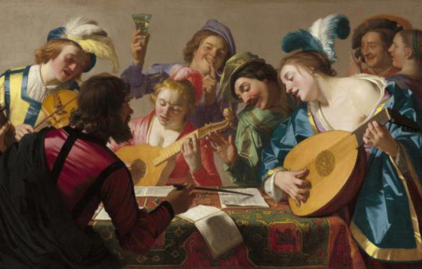

***Необходимо помнить, что в конце XVI века в Италии стало зарождаться оперное искусство.*** Изначально театралы замыслили создать древнегреческую драму, сопровождаемую песнями, танцами и хороводами. Данные театральные представления, пользующиеся большой популярностью в народе, в процессе развития быстро видоизменялись. Тем временем живо развивающаяся опера получала всё большее признание и в начале XVIII века увертюры – симфонии к спектаклям уже стали исполняться на концертах за пределами музыкальных театров. Постепенно оперная увертюра стала обособляться и превращаться в самостоятельное оркестровое произведение, а композиторы в своих сочинениях смело расширяли состав оркестра, т.е. камерный оркестр преобразовывался в симфонический.

***Симфония - это наполненное глубоким смыслом крупное музыкальное произведение, предназначенное для исполнения симфоническим оркестром. Симфония является высшей формой инструментальной музыки, пишется композиторами в сонатно-циклической форме, т.е. произведение состоит из отдельных частей, связанных между собой единым замыслом, при этом первая часть сочинения всегда излагается в сонатной форме (сонатное Allegro).***

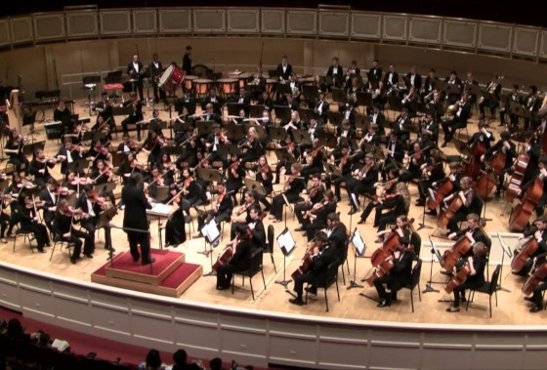

***Симфония по своему потенциалу превосходит другие музыкальные формы. Её возможности позволяют всецело раскрыть идею произведения, отобразить сюжетно-драматическое действие и показать все чувства и настроения. По сравнению с художественной литературой симфония подобна роману.***

***Симфония – произведение, включающее нескольких частей, количество которых может варьироваться от 3 до 5. Однако чаще всего композиторы обращаются к 4-частной классической форме, заложенной***[***Гайдном***](https://soundtimes.ru/muzykalnaya-shkatulka/velikie-kompozitory/jozef-gajdn)***и***[***Моцартом***](https://soundtimes.ru/muzykalnaya-shkatulka/velikie-kompozitory/volfgang-amadej-motsart)***, а затем получившей развитие в***[***творчестве Бетховена***](https://soundtimes.ru/muzykalnaya-shkatulka/velikie-kompozitory/lyudvig-van-betkhoven)***.***

|  |  |
| --- | --- |
| C:\Documents and Settings\2018\Рабочий стол\552.jpg | ***Основоположником симфонии принято считать австрийского композитора, представителя венской классической школы  Франца*** [***Йозефа Гайдна***](https://soundtimes.ru/muzykalnaya-shkatulka/velikie-kompozitory/jozef-gajdn)***.***  ***Его называют «отцом» симфонии.***  ***Всего Гайдн написал более 104 симфоний.*** |

Поначалу его первые симфонии, рассчитанные на небольшой оркестровый состав, не отличались от развлекательных по характеру камерных произведений, однако со временем сочинения композитора наполнились глубоким смыслом и драматическим содержанием. ***Именно в сочинениях Гайдна жанр окончательно оформился и принял вид классической симфонии, в которой все 4 части, имеющие свой тематический материал, разделены, но в то же время связаны друг с другом по смыслу и составляют единое целое.***

***Еще одной выдающейся личностью, стоящей у истоков классической симфонии, был гениальный***[***Вольфганг Амадей Моцарт***](https://soundtimes.ru/muzykalnaya-shkatulka/velikie-kompozitory/volfgang-amadej-motsart)***, обогативший ее содержание*** ***мелодическим богатством, изящной гармонией, виртуозным исполнением, эмоциональными контрастами и драматизмом, увеличил размер частей, существенно развил оркестровку.***

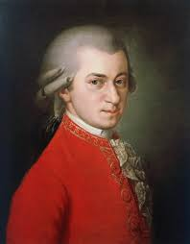

***Следующим композитором, внёсшим неоценимый вклад в развитие симфонии, бесспорно, является***[***Людвиг ван Бетховен***](https://soundtimes.ru/muzykalnaya-shkatulka/velikie-kompozitory/lyudvig-van-betkhoven)***. В его наследии всего девять симфоний, но каждая из них это творческое новаторство и результат усиленной работы великого маэстро.***

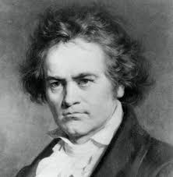

***Главным в симфониях Бетховена, которые становятся более масштабными, является идейный смысл, динамичная драматургия и философское начало. Композитор впервые тематически связал все части произведения и тем самым соединил цикл в единое целое.*** Разработку в экспозиции он сделал более активной, размеренный менуэт поменял на энергичное скерцо, а кульминационный центр симфонии частенько перемещал в финал. ***Бетховен впервые ввёл в состав оркестра тромбон и тем самым фактически сформировал медную группу***.

***Среди большого количества музыкальных жанров симфония в нынешнее время занимает самое почётное место,*** поскольку только в ней возможно всецело отобразить драматургический замысел, а также внутренний мир её создателя. Слушая произведение, мы приобщаемся к гениальности творца, создавшего его, а значит, что очень важно, становимся духовно богаче.

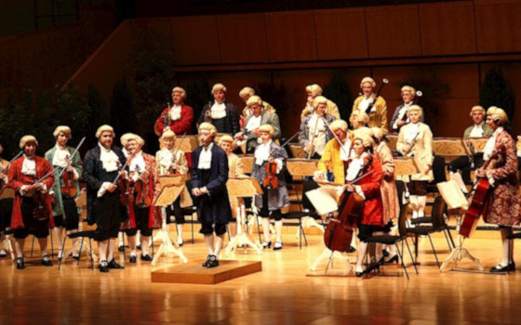

***Строение симфонии.***

***Опорными в симфонии являются первая и финальная части.*** Начало произведения характеризуется завязкой драматического действия, а в финале происходит завершение композиционного круга.

***Первая часть симфонии обычно начинается вступлением, а далее бывает весьма динамичной, имеет форму сонатного Allegro.***

***Вторая часть произведения – медленная – Andante или Аdagio. Это лирический центр всей композиции, а форма - контрастная трёхчастная.***

***Третья часть в симфониях Гайдна и Моцарта - это менуэт, затем Бетховен заменил грациозный танец на оживлённое скерцо.***

***Четвертая часть – Финал - подводит итог всего цикла. У венских классиков он имел форму рондо-сонаты***. Жизнеутверждающий и энергичный он возвращает слушателя к настроениям первой части, однако музыкальный материал в нём звучит не только бодро, но и оптимистично.

Таблица 1.

|  |  |
| --- | --- |
| ***Популярные симфонии*** | |
| **Йозеф Гайдн.**  **Симфония №103** (I часть)  Произведение, имеющее название «С тремоло литавр», написано композитором во время его второй гастрольной поездки в Англию и причисляется к «Лондонским» симфониям.  Для исполнения этого сочинения Гайдну потребовался оркестр, который включал 60 музыкантов: по меркам того времени это было весьма масштабно. Симфония, включающая четыре части, начинается со вступления. <https://www.youtube.com/watch?v=XsN1JsgmAHM>  (вступление и Главная партия I части начинается с 3 минуты) | *Первая часть* произведения имеет форму сонатного Аllegro. *Вторая часть* написана в форме так называемых двойных вариаций. *Третья часть -* менуэт, однако не придворный, а крестьянский танец. *Финал -* это яркая картина народного праздника.C:\Documents and Settings\2018\Рабочий стол\319.jpg |
| C:\Documents and Settings\2018\Рабочий стол\829.jpg | **Вольфганг Амадей Моцарт.**  **Симфония № 40** (I часть)  Это самое известное произведение, признанное сокровищем классической музыки, написано гениальным маэстро летом 1788 года. Небольшой оркестр, минорная тональность и отсутствие торжественности сразу настраивает на серьёзный лад.  <https://www.youtube.com/watch?v=XFvphQI-URQ> |
| **Людвиг ван Бетховен.**  **Симфония № 5** (I часть)  Это грандиозная композиция, которую великий композитор сочинял в течение трёх лет и закончил в 1808 году, признана наивысшим достижением симфонической музыки.  Инструментальная драма начинается неторопливым вступлением, рельефную тему которого сам маэстро назвал: «Так Судьба стучится в дверь». <https://www.youtube.com/watch?v=7lsEqb3yBrU> | C:\Documents and Settings\2018\Рабочий стол\395.jpg |
| **C:\Documents and Settings\2018\Рабочий стол\398.jpg** | **Дмитрий Шостакович.**  **Симфония №7 «Ленинградская»**.  Это величайшее произведение имеет историческую основу, так как представляет собой выраженную в звуках хронику жестокой войны.  *Первая часть Allegretto* – сонатная форма без разработки иллюстрирует два противоположных мира: добра и зла.  *Вторая часть Moderato — Pocoallegretto* – скерцо, отображающее воспоминания о мирной жизни.  *Третья часть Adagio* – реквием по погибшим.  *Четвёртая часть Allegro non troppo* – триумфальная победа и как итог - ожидание светлого будущего.  <https://www.youtube.com/watch?v=qAl6oYMiV94> – эпизод нашествия |
| **Петр Ильич Чайковский.**  **Симфония №4** ( I часть)  В творчестве гениального композитора это выдающееся произведение, сочинённое в 1877 году, является знаковым и указывает на новый этап последующего развития симфонизма.  Эта 4-частная психологическая драма, соизмеримая по духу с творениями великого Бетховена, начинается с интродукции, в которой звучит фанфарная тема рока.  <https://www.youtube.com/watch?v=tqUQ3QvvzJA> | **C:\Documents and Settings\2018\Рабочий стол\images.jpg** |

**Домашнее задание.** Перепишите в тетрадь, то, что выделено ***курсивом.*** Распечатайте и вклейте в тетрадь таблицу 1. Выучите строение симфонии. Перейдите по ссылкам в таблице 1: прослушайте и посмотрите видеофрагменты из YouTube.